
Муниципальное автономное дошкольное образовательное учреждение детский сад №21 «Росинка» комбинированного вида городского округа город Кумертау Республики Башкортостан

Информационно – оздоровительный проект, в старшей группе
совместно с родителями
«Активные зимние
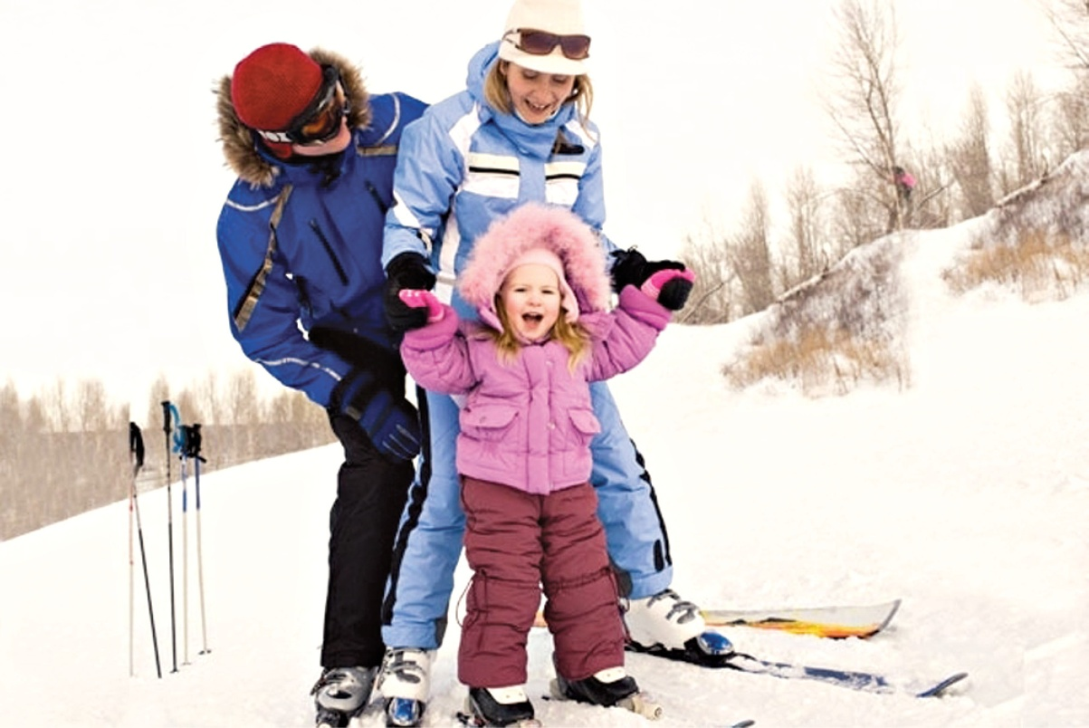
выходные всей семьей!»

Подготовили и провели:
Норкина О.С
Кадушечкина Ж.А.
Нигматуллина Т.В.

г. Кумертау 2016
ПАСПОРТ ПРОЕКТА
Тема проекта: «Активные зимние выходные всей семьей»
Вид проекта: информационно-оздоровительный
Продолжительность проекта: среднесрочный
Участники проекта:
- Родители воспитанников ДОУ, воспитатели группы, учитель-дефектолог
Актуальность темы: Вырастить ребенка - сильным, здоровым, крепким – это естественное желание каждого родителя и одна из ведущих задач нашего дошкольного учреждения.
Современное общество диктует условия, в которых современным родителям, после тяжёлой рабочей недели всё меньше и меньше остаётся времени в выходные дни для своих детей. Родители забывают о пользе свежего воздуха и движения для организма ребёнка. Научно доказано, что для благоприятного и успешного физического развития дошкольника, на свежем воздухе он должен находиться от 4 до 6 часов в день, а в активном движение проводить не менее одного часа не считая интервалы для отдыха. К сожаления родители зачастую забывают об этом, особенно в зимне-весенний период. Поэтому наш проект нацелен именно на этот период (с декабря по март).
Цель проекта: Привлечь родителей к совместной активной деятельности в вопросах физического воспитания.
Задачи проекта:
- Обеспечить физическое и эмоциональное развитие ребёнка в ДОУ и семье.
- Формировать активную позицию родителей в воспитании детей, повышать их степень участия в педагогическом процессе.
- Просвещать родителей с целью повышения психологической и педагогической культуры;
- Гармонизировать детско – родительские отношения с помощью совместных спортивных мероприятий.
- Объединить усилия родителей и педагогов по воспитанию детей, привлечь родителей к активному участию в жизни своего ребенка, использовать семейные выходные как важный аспект воспитания.
Принципы взаимодействия воспитателя с родителями:
- умение создавать доброжелательную атмосферу, располагающую к диалогу;
- внимание к проблемам родителей, их субъективным переживаниям;
- способность к оказанию психологической помощи;
- ориентация на стимулирование самообразования родителей;
- способность видеть малейшие достижения и вселять уверенность в успехе;
- положительный настрой на беседу с родителями по любой проблеме;
- проявление педагогического такта и морально-этических норм при работе с родителями;
- искренне желать помочь в сложной педагогической ситуации;
- недопустимость сравнения провинившегося ребенка с другими. При рассмотрении конфликтной ситуации разбор самой ситуации, а не личностных качеств ребенка и его родителей.
Формы работы с родителями:
- анкетирование;
- консультации;
- презентации
- беседы;
- родительское собрание;
- практикум;
- маршрутные листы, памятки, рекомендации;
- фотоотчеты по результатам выходных, создание альбома «Активные выходные всей семьей»
Предполагаемый результат:
Повышение активности родителей в формирование здорового образа жизни детей.
Пополнение физкультурного уголка группы нестандартным оборудованием
Осмысление родителями оздоровительной ценности активных семейных выходных.
Этапы проекта этапы содержание работы
Работа с родителями
1-й этап - подготовительный
Определение цели и задач
- Сбор информации о местах активного отдыха для детей и взрослых.
- Разработка и оформление маршрутных листов. (Брошюровка «Маршрут выходного дня» серия памяток для родителей).
- Оформление картотеки игр для детей старшего возраста на свежем возрасте; (
- Разработка содержания тематической недели по теме «ЗОЖ»
- Анкетирование родителей Приложение 1
- Диагностика детей (физическое развитие по двум критериям)
- Привлечение родителей к акции «Чистим зубы в детском саду», «Закаляем горлышко», приобретение всего необходимого (зубную щетку, зубную пасту, стаканчик для гигиенических принадлежностей).
- Консультация «Нестандартное физкультурное оборудование» критерии разновидности. Приложение 2
- Организация помощи родителей в расчистке и постройки «Снежного городка» на участке группы – для активных прогулок детей на свежем воздухе.
Анкетирование
В анкетировании приняли участие 8 семей. Анализ анкет показал: 38% (3 семьи) родители, дети добираются в детский сад пешком (на санках), 72% (5 семей) пользуются услугами маршрутного такси и автомобиля.
В выходные дни все дети гуляют на свежем воздухе, продолжительность прогулки при благоприятных погодных условиях составляет от 1ч до 3ч.
12,5% (1ребенок) посещает секцию «Дзюдо» с 5 лет. Утреннюю зарядку в будни не делает дома никто.
В выходные дни делают зарядку постоянно 38% (3 семьи), иногда 38% (3 семьи), 24% (2 семьи) зарядку не делают вообще.
88% (8 семей) занимаются физической культурой вместе с ребенком.
Режим сна и пробуждения в основном соблюдается во всех семьях.
Режим сна после обеда в выходные дни соблюдают только 24% (2 семьи).
Закаливанию детей уделяется внимание в 50% семей.
Не все родители могут уделить детям достаточное внимание в будни, что стараются компенсировать в полной мере в выходные.
2й этап – практический
Работа с детьми:
Содержание тематической недели
Образовательные  области | Вид деятельности | Содержание деятельности | Тема | Методическое обеспечение
Познавательное развитие | Познавательно-исследовательская | НОД по ознакомлению с окружающим | «Путешествие в страну Здоровья» | Н.С. Голицына Конспекты комплексно-тематических занятий (старшая группа) интегрированный подход с 84
 |  | Экскурсия | - в кабинет медсестры,  - медсестры ортоптистки,  - кабинет инструктора по ф/к,  - в магазин отдел «Мыло домашнего приготовления»  - в Педагогический колледж  - в спорткомплекс «Юбилейный»,  - стадион «Шахтер»  - В аптеку
 |  | Презентация | - «Правила личной гигиены»  - «Здоровое питание – здорово!»,  - «Здоровый образ жизни – это здорово!»,  - «Друзья Мойдодыра»  - «Советы бобра Суперзуба»  - «Доктор Айболит»
 |  | Мультфильмы | - «Митя и микробус  - «Мойдодыр»  - «Смешарики. Азбука здоровья. Кому нужна зарядка!»  - «Смешарики. Чистые руки!»  - «Смешарики. Ежик и здоровье!»  - Смешарики. Азбука здоровья. Неравные условия»  - «Добрый доктор стоматолог»  - «Приключение Тани и Вани в стране продуктов»  - «Приключение Тани и Вани в стране напитков»  - «Поликлиника кота Леопольда»  - «Свинка Пепа соревнования»  - «Пин-код - Исправительное питание»  - «Королева зубная щетка»
 |  | Рассматривание | - Энциклопедий  Альбомов:  - «Полезные – вредные продукты»,  - «Туалетные принадлежности»  - Иллюстраций «Будь здоров без докторов!»
 |  | Конструирование | - Из строительного материала «Стадион» | Н.С. Голицына Конспекты комплексно-тематических занятий (старшая группа) интегрированный подход с 89
 |  | Примерные темы проектов | - «Активные зимние выходные всей семьей»
 |  | Проблемные ситуации | - «Если я поцарапал руку, то…»  - «Если я промочил ноги, то…»  - «Если озябло лицо на морозе…»  - «Если перегрелся на солнце …»  - «Если съем сосульку…»  - «Окажи первую помощь в случае… »
 |  | Наблюдения | - за трудом медицинской сестры;  - за трудом медсестры ортоптистки;  - за старшими детьми на зарядке, во время прогулки.
 |  | Моделирование | Игровое моделирование:  - «Режим дня»,  - «Правильное меню»
 | Игровая деятельность | Игры – эксперименты | «Свойства мыла»:  - Эксперимент (смывание гуаши с рук с мылом и без мыла);  - Эксперимент (мытье детской посудки с мылом и без мыла);  - Эксперимент (мытье рук песком);  - Эксперимент (изготовление мыльных пузырей при помощи жидкого и кускового мыла).
 |  |  | - «Изготовление мыла в детском саду»
 |  |  | - «Опыт с колой и молоком»
Речевое развитие | Коммуникативная деятельность | НОД | - Придумывание сказки по мотивам стихотворения К.Чуковского «Мойдодыр» | Н.С. Голицына Конспекты комплексно-тематических занятий (старшая группа) интегрированный подход с 90
 |  | Ситуативные беседы | - ««Почему нельзя есть грязными руками?»  - «Почему нельзя доедать что-то за другим человеком?»  - «Можно ли есть и одновременно играть с животными?»  - «Полезные продукты»  - «Закаливание»  - «Мы гуляем на улице»  - «Мои правила здоровья»  - «Как сохранить свою кожу здоровой? »  - «Предметы личной гигиены»  - «Что вредно для здоровья»  - «Для чего нужно делать зарядку»  - «Для чего и сколько раз нужно чистить зубы»  - «Зачем нужно мыть руки»  - «Вредные для здоровья продукты»  - «Режим дня»  - «Вред и польза телевизора и компьютера»  - «Части тела»  - «Предметы, опасные для жизни»  - «Культура безопасного поведения за столом во время еды»  - «Что нас радует»  - «Что нас огорчает»  - «Правильная осанка»  - «Ягоды – витамины»  - «Наши помощники – органы чувств»  - «Для чего нужен сон»  - «Для чего нужно стричь ногти»  - «Витамины»  - «Что можно приготовить из ягод»
 | Игровая деятельность | Словесные игры  Игры на развитие звуковой культуры речи, формирования словаря, связной речи и грамматического строя речи | - «Скажи наоборот»  - «Скажи, что делают этими предметами»  - «Что умеют делать…»  Грамматический строй речи. Образование существительных мужского и женского рода:  - «Кто что делает?»  Образование существительных множественного числа в родительном падеже:  - «Один — много»  Образование сравнительной степени наречий:  - «Закончи предложение»  Лексический строй речи. Поиск антонимов:  - «Скажи наоборот»  Построение монолога:  - «Беседа о физкультуре и спорте»
 |  | Артикуляционная гимнастика
 | Чтение | Литература для чтения | - «Доктор Айболит»,  - стихотворение «Письмо от Айболита»,  - «Как моется аист»  - «Зарядка».Агния Барто  - «Физкультура всем нужна!»  - «Трус не играет в хоккей»Н. Н. Добронравов  - «До встречи, Футбол!»
 |  | Литература для драматизации | - Обыгрывание «Доктор Айболит»»
 |  | Загадки, пословицы | про спорт и здоровый образ жизни
Социально-коммуникативное развитие | Игровая деятельность | Сюжетно-ролевые игры | - «Супермаркет»  - «Семья. Ждем гостей»
 |  | Театрализованная игра | Театр на фланелеграфе по самостоятельным сюжетам
 |  | Хозяйственно-бытовой труд | - д/у «Помоем атрибуты к игре «Больница», «Семья», «Магазин»
 |  | Культурно-гигиенические навыки | - д/у «Расскажем кукле Маше как правильно пользоваться носовым платком»
Физическое развитие | Двигательная деятельность | Пальчиковые игры | - «Прогулка»  - «Прогулка»  - «Наперегонки»  - «Будилка»  - «Лимон»  - «Апельсин»
 |  | Физкультминутки | - «Прогулка»  - «Зарядка»  - «Движение»  - «Я играю»  - «Закаляемся»  - «Мы ребята дошколята»  - «Зарядка»
 |  | ОРУ | - б/п «Надо чисто умываться по утрам и вечерам» | Ю.А Кириллова. Физк. упр. и п/ина свеж. воздухе для 2 мл. гр с.33
 |  | Подвижные игры | - «Пузырь» | Ю.А Кириллова. Физк. упр. и п/ина свеж. воздухе для 2 мл. гр с.33
 |  |  | - «Не хотим мы больше спать» | Ю.А Кириллова. Физк. упр. и п/и на свеж. воздухе для 2 мл. гр с.33
 |  |  | - Игра м/п «Хоровод» | Ю.А Кириллова. Физк. упр. и п/и на свеж. воздухе для 2 мл. гр с.34
Художественно творчество | Изобразительная деятельность | НОД (рисование) | - По мотивам К.Чуковского «Мойдодыр»  - Дети делают зарядку! | Н.С. Голицына Конспекты комплексно-тематических занятий (старшая группа) интегрированный подход с 93, 95
 |  | НОД (лепка) | - Мой любимый вид спорта | Н.С. Голицына Конспекты комплексно-тематических занятий (старшая группа) интегрированный подход с 95
 |  | НОД (аппликация) | - Домино «Туалетные принадлежности для малышей | Н.С. Голицына Конспекты комплексно-тематических занятий (старшая группа) интегрированный подход с 97
 |  | НОД (ручной труд) | - «Полезные продукты – овощи и фрукты» | Н.С. Голицына Конспекты комплексно-тематических занятий (старшая группа) интегрированный подход с 100
 | Музыкальная деятельность | Слушание | - Песенка «Мододыра»«  - «Гном идет купаться»  - «Любим мы купать»  - «Песенка про птичью зарядку»  - «Здравствуй утро» песенка чучела – мяучело»  - Разучивание движений под мелодию «Веселая зарядка»
 |  | Дидактические игры | - «Что полезно для зубов, что неполезно»  - «Назови предметы»  - «Найди различия»  - «К какому врачу пойдем?»  - «Витамины – это таблетки которые растут на ветке!»  - «Узнай на вкус»  - «Узнай по запаху»  - «Наполни баночку витаминами»  - «Делаем зарядку»

Взаимодействие с семьей
Вид работы | Тема | Продукт деятельности
Создание альбома | «Активные зимние выходные всей семьей» | Брошюровка
Маршрутные листы | - Серия памяток для родителей | Брошюровка  Приложение 3
Семинар-практикум для родителей | «Расти здоровым» | Приложение 4. Фотоотчет
Помощь родителей в организации на участке группы | «Снежного городка | Фотоотчет «Веселая прогулка» Приложение 5
Выставка нестандартного физкультурного оборудования | «Наши руки не для скуки» | Фотоотчет Приложение 6
Презентация нестандартного физкультурного оборудования | «Движение для зрения» | Презентация, брошюровка
Папка-передвижка | «Особенные дети. Дети с нарушением зрения»
Папка - передвижка | «Как ухаживать за молочными зубами»
Папка - передвижка | «Как сохранить зрение малышу?»
«В стране мультляндии» совместный просмотр мультфильма | «Добрый доктор стоматолог»
Фотоотчет по результатам тематической недели | «ЗОЖ» | Приложение 7
Конкурс | «Самый лучший снеговик»

3й этап - заключительный
- Проведение семинара-практикума для родителей «Расти здоровым!» подведение итогов.
- Распространение опыта работы по теме среди педагогов ДОУ
- Презентация проекта «выходной всей семьей»
Результатом реализации проекта стало:
- сформированность у детей элементарных представлений о здоровом образе жизни, зимних забавах и видах спорта;
- грамотное использование детьми разного спортивного оборудования и физкультурного инвентаря;
- осознание ребёнком и родителями необходимости и значимости здорового образа жизни, а также “видение” и реализация путей совершенствования здоровья ребёнка и членов семьи (активный отдых вместе с детьми, посещение кружков, секций оздоровительной направленности);
Продукт проектной деятельности
- картотека подвижных игр зимой для детей старшей группы
- маршруты выходного дня (серия памяток для родителей);
- альбом «Активные зимние выходные всей семьей»;
- презентация «Движение для зрения»
- нестандартное физкультурное оборудование.
Заключение
Мы предполагаем, что реализации проекта «Активные зимние выходные всей семьей» позволила создать естественную ситуацию общения и практического взаимодействия детей и родителей. Объединить усилия родителей и педагогов по укреплению и сохранению здоровья детей, привлечь родителей к активному участию в жизни своего ребенка, использовать семейные выходные как важный аспект воспитания.

Анкетирование
Пожалуйста, в каждом вопросе выберите и подчеркните нужный вариант ответа.
1. Фамилия, имя ребёнка _____________________
2. Дорога до детского сада:
- Пешком (сколько времени) __________________
- На машине (маршрутке)
3. Гуляет ли Ваш ребёнок в выходные дни:
• Нет;
• Да-1раз в день, 2раза в день.
4. Общая продолжительность прогулки в день при благоприятных погодных условиях:
* до 1ч;
* от1до2ч;
* до 3ч;
* более 3ч;
5. Дружит ли Ваш ребёнок физкультурой:
* нет;
* да (играет с мячом, катается на горках, на лыжах, велосипеде, занимается на тренажерах, другое) ________
6. Делает ли ребёнок дома утреннюю зарядку:
* нет;
*иногда;
* только в выходные дни;
* да, всегда.
7. Занимаетесь ли Вы физкультурой вместе с ребёнком:
* нет;
* иногда;
* да, часто,
8. Занимается ли Ваш ребёнок спортом?
* да;
* нет;
9. Каким видом спорта и с какого возраста:________________________________________
10. Если ребёнок занимается физкультурой или спортом, то где:
* в спортивном зале (кроме детского сада);
* на спортивной площадке (около дома, около детских учреждений) ;
* дома (есть спортивный комплекс, гимнастические мячи, гимнастические палочки, тренажеры, другое ---
* на прогулке (около дома, в парке) .
11. Проводится ли закаливание ребёнка в семье:
* нет;
* да, регулярно (указать какое) *** да, иногда (указать какое) _____________________
12. Сколько времени вы можете уделить ребенку времени будни?___________
13. Сколько времени вы можете уделить ребенку в выходные?_____________
14. Режим сна:
* ребёнок вечером ложится спать в рабочие дни в ____ ч, поднимается в ______ ч;
* в выходные дни ложится спать в ____ ч; поднимается в ______ ч;
15. Спит ли ребёнок в выходные дни:
* да (указать продолжительность сна) ;
* нет.
16. Сколько времени в день ребёнок:
* смотрит телевизор в рабочие дни ____ ч;
* в выходные дни ____ ч;
* проводит у компьютера в рабочие дни ___-ч;
* в выходные дни _____ч.
Благодарим Вас за участие в опросе и искренние ответы

Приложение 1
Анкетирование
Пожалуйста, в каждом вопросе выберите и подчеркните нужный вариант ответа.
1. Фамилия, имя ребёнка _____________________
2. Дорога до детского сада:
- Пешком (сколько времени) __________________
- На машине (маршрутке)
3. Гуляет ли Ваш ребёнок в выходные дни:
• Нет;
• Да-1раз в день, 2раза в день.
4. Общая продолжительность прогулки в день при благоприятных погодных условиях:
* до 1ч;
* от1до2ч;
* до 3ч;
* более 3ч;
5. Дружит ли Ваш ребёнок физкультурой:
* нет;
* да (играет с мячом, катается на горках, на лыжах, велосипеде, занимается на тренажерах, другое) ________
6. Делает ли ребёнок дома утреннюю зарядку:
* нет;
*иногда;
* только в выходные дни;
* да, всегда.
7. Занимаетесь ли Вы физкультурой вместе с ребёнком:
* нет;
* иногда;
* да, часто,
8. Занимается ли Ваш ребёнок спортом?
* да;
* нет;
9. Каким видом спорта и с какого возраста:________________________________________
10. Если ребёнок занимается физкультурой или спортом, то где:
* в спортивном зале (кроме детского сада);
* на спортивной площадке (около дома, около детских учреждений) ;
* дома (есть спортивный комплекс, гимнастические мячи, гимнастические палочки, тренажеры, другое ---
* на прогулке (около дома, в парке) .
11. Проводится ли закаливание ребёнка в семье:
* нет;
* да, регулярно (указать какое) *** да, иногда (указать какое) _____________________
12. Сколько времени вы можете уделить ребенку времени будни?___________
13. Сколько времени вы можете уделить ребенку в выходные?_____________
14. Режим сна:
* ребёнок вечером ложится спать в рабочие дни в ____ ч, поднимается в ______ ч;
* в выходные дни ложится спать в ____ ч; поднимается в ______ ч;
15. Спит ли ребёнок в выходные дни:
* да (указать продолжительность сна) ;
* нет.
16. Сколько времени в день ребёнок:
* смотрит телевизор в рабочие дни ____ ч;
* в выходные дни ____ ч;
* проводит у компьютера в рабочие дни ___-ч;
* в выходные дни _____ч.
Благодарим Вас за участие в опросе и искренние ответы
Приложение 2

Нестандартное спортивное оборудование»
Народная мудрость гласит: «Чтобы сделать ребенка умным и рассудительным, сделайте его крепким и здоровым!»
И одной из приоритетных задач формирования здорового образа жизни у детей дошкольного возраста является создание мотивации, обучение и привитие навыков здорового образа жизни.
Движение составляет основу практически любой деятельности ребёнка. Однако в настоящее время врачи отмечают значительное сокращение объёма двигательной деятельности детей. Гиподинамия в детском возрасте приводит к снижению уровня здоровья дошкольников, уменьшению, защитных сил организма, способствует задержке умственного и физического развития. Исходя из практически наблюдений, можно отметить снижение интереса детей к организованной двигательной деятельности: их малоподвижность , нежелание принимать участие в подвижных играх и упражнениях
Новое спортивное оборудование — это всегда дополнительный стимул активизации физкультурно-оздоровительной работы с детьми.
Многообразен и непредсказуем мир вещей, способных обрести вторую жизнь благодаря творчеству выдумке и умелым рукам.
Не одно поколение использовало для реализации своих фантазий куриные яйца, катушки, пробки, спичечные коробки и др.
Эти, бесполезные на первый взгляд, предметы легко превращаются в забавные игрушки и пособия для выполнения различных упражнений.
Детям на физкультурных занятиях и самостоятельной деятельности должно быть, прежде всего, интересно.
И здесь большую роль играет оборудование, особенно нестандартное.
Поставив одну из целей создания нового нестандартного оборудования, помогающего полноценному физическому развитию детей, решаются следующие задачи:
- Обеспечить высокую двигательную активность, совершенствуя движения детей и их физические качества.
- Развивать творческое воображение, стремление к активности, самостоятельности.
- Развивать у детей интерес к процессу движений с использованием нестандартного оборудования.
- Воспитывать дружеские взаимоотношения между детьми, стремление прийти на помощь друг другу.
Наряду с обычным оборудованием в физкультурных уголках должно быть нестандартное оборудование. Оно должно соответствовать требованиям «Инструкции по охране жизни и здоровья детей», легко подвергаться санитарной обработке, обеспечивать безопасность детей во время игр и занятий. Применение нестандартных пособий вносит разнообразие в физические занятия, позволяет шире использовать знакомые упражнения.
Нестандартное оборудование объединяет физкультуру с игрой, что создает условия для наиболее полного самовыражения ребенка в двигательной деятельности.

Эффективно использовать физкультурное оборудование - это значит обеспечить оптимальную продолжительность его применения в течение всего дня в разных формах и видах деятельности с тем, чтобы добиться овладения детьми всеми видами физических упражнений, их двигательного творчества на уровне возрастных и индивидуальных возможностей. Один из приёмов повышения эффективности использования физкультурного оборудования – новизна, которая создаётся за счет внесения нового нестандартного оборудования, смены переносного оборудования, разных пособий в своеобразные комплексы (полосы препятствий, домики, заборчики, барьеры). Дети всех возрастов выполняют упражнения с нестандартным физкультурным оборудованием с большим удовольствием и достигают хороших результатов.

Приложение 3
Маршрут выходного дня
(серия памяток для родителей)
Цель: Привлечь родителей к совместной активной деятельности в вопросах физического воспитания.
Задачи:
- Обеспечить физическое и эмоциональное развитие ребёнка в ДОУ и семье.
- Формировать активную позицию родителей в воспитании детей, повышать их степень участия в педагогическом процессе.
- Просвещать родителей с целью повышения психологической и педагогической культуры;
- Гармонизировать детско – родительские отношения с помощью совместных спортивных мероприятий.
Актуальность темы: Вырастить ребенка сильным, здоровым, крепким – это естественное желание каждого родителя и одна из ведущих задач нашего дошкольного учреждения.
Современное общество диктует условия, в которых современным родителям, после тяжёлой рабочей недели всё меньше и меньше остаётся времени в выходные дни для своих детей. Родители забывают о пользе свежего воздуха и движения для организма ребёнка. Научно доказано, что для благоприятного и успешного физического развития дошкольника, на свежем воздухе он должен находиться от 4 до 6 часов в день, а в активном движение проводить не менее одного часа не считая интервалы для отдыха. К сожаления родители зачастую забывают об этом, особенно в зимне-весенний период.

Маршрутный лист
Каток на стадионе «Шахтер»
Адрес: 453300, Республика Башкортостан, Кумертау г., ул. Советская, 2а
Телефон: +7 (34761) 4-00-54
График работы катка: в зимний период
- Четверг—воскресенье с 15.00 ч. до 22.00 ч.
- Выходной понедельник—среда.
Цены на прокат: вход на стадион -50 руб., прокат коньков — 30 руб. до 14 лет, 50 руб. — 14 лет включительно и старше.
В зимний сезон 2015-2016 годов заливка льда планируется по следующим адресам:
№ п/п | Название | Адрес площадки
1 | хоккейная коробка | ул. Машиностроителей, 6а, МБОУ СОШ №1
2 | снежная горка | ул. Пушкина,2
3 | хоккейная коробка | ул.Мира, 3
4 | хоккейная коробка | территория МБОУ СОШ №12
5 | хоккейная коробка | ул. Горького, 17
6 | хоккейная коробка | ул. 60 лет БАССР, 17
7 | хоккейная коробка | ул. Калинина,11, МБОУ СОШ №3
8 | снежная горка | ул. Советская, 1
9 | дворовая площадка | ул. Логовая, 12

Катание на коньках имеет для физического развития огромное значение. Оно развивает основные группы мышц, особенно ног, укрепляет мышцы стопы и голеностопные суставы.
Маленькие дети не боятся падать, поэтому научить стоять и двигаться на коньках их проще, чем взрослых.
Как научить ребёнка кататься на коньках? Покажите ребёнку собственный пример. Для начала научите ребёнка стоять на коньках самостоятельно без посторонней помощи, а затем потихоньку научите его переставлять ноги, другими словами научите его ходить на коньках по льду. И после этого можно осваивать технику исполнения катания на коньках.
Чтобы удержать равновесие на конька необходимо занять правильную позу, которая носит название посадка конькобежца – ноги слегка согнуты, туловище наклонено вперёд, руки слегка согнуты и разведены вниз в стороны, голова прямо, смотреть вперёд.
Важно правильно совершать отталкивания – поочерёдно то одной, то другой ногой и скользить прямо то на одном, то на другом коньке. Причём не следует ногу ставить под острым углом относительно льда, не заваливайте ногу на бок.
Как правильно разворачиваться? Некоторые доезжают до бортика и останавливаются и разворачиваются и едут в другую сторону. А как же быть, если необходимо развернуться посередине катка? При повороте немного притормозите, так, чтобы не потерять равновесие. Не следует выполнять резких поворотов, повороты совершают по кругу, чаще всего влево. Наиболее распространённым является поворот в скольжении на параллельных коньках.
Ну и, наверное, самый важный манёвр – торможение. Существует несколько способов торможения:
1) плугом: соединить колени, согнув ноги;
2) полуплугом: после скольжения по прямой, ноги ставят близко друг к другу.
Когда ведёте ребёнка на каток, один из главных моментов — это правильно одеть малыша. Не кутайте его в тёплые пуховики и ватные штаны. Одежда должна быть лёгкой, но достаточно тёплой и не стесняющей движения. Сейчас существует очень разнообразная и удобная детская зимняя одежда для мальчика да и для девочки. Врачи рекомендуют, чтобы было три слоя одежды. Детей, прежде всего, учат одевать ботинки с коньками и правильно шнуровать их. Необходимо проводить предварительные упражнения. На катке ребёнок должен находиться в движении, иначе он замёрзнет. Ребёнок должен научиться правильно падать. Учить ребёнка кататься на коньках следует в безветренную погоду при температуре воздуха не ниже 16 градусов. В процессе обучения необходимо давать оценку движений ребёнка.

Маршрутный лист
Лыжные базы и горнолыжные курорты, тюбинг трассы
Лыжная база - цокольном этаж телерадиокомпании «Арис»
Адрес:
453300, Республика Башкортостан, Кумертау г., парк им. Гагарина
График работы: с 10.00 – 19.00
Прокат: 150 р 1,5 часа

«Твой прокат»
Адрес: здании РКМЦ "Дуслык". ул.40 лет победы 1
телефон 8-927-344-16-30
График работы: в выходные с 10.00 - 19.00.
Прокат снегоката
В будние дни 1 час- 100 руб., последующие - по 50 руб.
В выходные- за каждый час 100 руб. (при себе иметь паспорт, или др.документ, удостоверяющий личность).
Прокат беговых лыж
150 руб. - 2 часа, так же действует гибкая система скидок.
Прокат тюбинга
Час - 100руб.
2часа 150 руб
День - 400 руб
Сутки - 500 руб.

Базу отдыха Gold Fish
Местоположение: за деревней Бахмут.
График работы: Мы работаем по выходным и праздничным дням с 13 до 19час.
Тюбинговая трасса, оборудованная подъемником, дарящие катающимся, незабываемые впечатления и море положительных эмоций.
Цена проката тюбинга 250 руб/час, подъемник бесплатно

База отдыха «Омшаник»
База отдыха «Омшаник» идеальна для семейного и корпоративного отдыха. Прогулочные снегоходы, каток, лыжные прогулки – лучшие виды зимнего отдыха для вас.
Длина трассы для горных лыж и сноуборда 200 м. Траса оснащена подъемником. Она идеально подходит для начинающих, в том числе для детей: склон имеет небольшой уклон и хорошо подготовленную повехность. Также имеется тюбинговая траса.
На территории базы также имеются Гостевой дом, спорт-отель, Дом охотника.
Б/о «Омшаник» расположена в п. Тазларово, Зианчуринский район, Республика Башкортостан.

Горнолыжный комплекс «Ташла»
В горнолыжный комплекс «Ташла» имеется спортивная база, работает горнолыжный подъемник.
Длина трассы – 600 метров. Перепад высот – несколько десятков метров.
Подъёмник бугельный, двухместный, удобный для детей и взрослых.
Горнолыжный комплекс «Ташла» подойдет для тех, кто хочет впервые в жизни встать на лыжи или сноуборд. Многие едут сюда именно учить езде на лыжах совсем маленьких детей.
На территории горнолыжного комплекса расположены 2 гостиничных комплекса.
ГК «Ташла» расположен в с.Ташла, Оренбургская область, Тюльганский район
Несмотря на то, что катание на ватрушках представляется всем детским развлечением, оно является самым опасным и непредсказуемым видом отдыха. В отличие от санок они способны развивать большую скорость и даже закручиваться вокруг своей оси во время спуска. При этом они абсолютно неуправляемые и не оборудованы тормозным устройством.
Кататься на тюбингах можно только на специально подготовленных трассах, но зачастую отдыхающие пренебрегают данным правилом. Мягкие круглые санки кажутся абсолютно безобидными, и в погоне за ощущениями многие убирают ограничительную сетку и поднимаются выше, в результате тормозной путь увеличивается. Летящий на высокой скорости, без возможности затормозить взрослый человек подобен автомобилю, у которого отказали тормоза, он либо собьет кого-нибудь, либо врежется сам.
Также нельзя прикреплять тюбинги друг к другу «паровозиком», они могут перевернуться. Опасно садиться на тюбинг вдвоем, из него можно вылететь. Однако взрослые часто садят с собой детей, что приводит к детским травмам.
Чтобы сделать свой отдых приятным, а катание на ватрушках безопасным необходимо придерживаться хотя бы двух простых правил: кататься только в строго отведенном для этого месте, и перед спуском с горки проверять, что на пути нет людей.
Во время катания рекомендуется держаться за специальные ремни, расположенные по бокам тюбинга.
ПРИ КАТАНИИ НА ТЮБИНГЕ ЗАПРЕЩАЕТСЯ:
- кататься в алкогольном или наркотическом опьянении;
- прыгать и ездить стоя;
- кататься в необорудованных местах, а также с гор, покрытых растительностью, деревьями или кустарниками;
- кататься по поверхности с трамплинами или другими препятствиями;
- подниматься на гору выше ограничительной сетки или предупредительных знаков;
- привязывать тюбинг к транспортным средствам;
- кататься в зоне работы снегоуборочной техники.
Соблюдая эти несложные правила вы обезопасите себя и окружающих от возможных травм и повреждений.
Приложение 4
Конспект семинара-практикума «Расти здоровым»
Цель:
Формировать представление о том, что здоровье – главная ценность человеческой жизни и это главная забота родителей и педагогов.
Формировать готовность родителей в ежедневном выполнении правил личной гигиены и правил безопасности детей.
Материалы и оборудование.
Демонстрационный материал “Если малыш поранился”, телефон, листы бумаги с названием групп, на которые делятся предметы домашнего быта; картинки с изображением опасных предметов.
Ход семинара-практикума:
Воспитатель: Здравствуйте, уважаемые родители! Вы все знаете, что слово “здравствуй” означает “будь здоров!”. Люди при встрече желают друг другу доброго здоровья. Хорошо, если, приветствуя человека, вы ему улыбнетесь. Так вы подарите друг другу здоровье и радость.
Далее воспитатель задает вопросы, родители по очереди отвечают на них:
– Что такое здоровье?
– Как можно сохранить и укрепить свое здоровье?
– Охарактеризуйте здорового человека (человек сильный, умный, стройный, счастливый, целеустремленный, ловкий, жизнерадостный, аккуратный, чистоплотный …).
Потом воспитатель предлагает поиграть в игру “Неоконченные предложения”
– Мой ребёнок будет здоров, если будет … каждый день делать гимнастику.
– Мой ребёнок будет здоров, если будет … соблюдать правила личной гигиены.
– Мой ребёнок будет здоров, если будет … заниматься физкультурой.
– Мой ребёнок будет здоров, если будет … соблюдать режим дня.
– Мой ребёнок будет здоров, если будет … правильно и во время питаться и т.д.
Воспитатель: Если хотите быть здоровыми, проявите волю и терпение. Наше здоровье зависит от нас самих.
В Конвенции о правах ребенка записано, что у каждого ребенка естьправо на охрану здоровья и медицинское обслуживание. Дети растут, физически развиваются, но их организм недостаточно защищен от разных детских болезней. Поэтому детям необходима постоянная забота врачей, медицинская помощь. Ребенок имеет право на медицинскую помощь с самого рождения. Врач советует мамам, папам как нужно ухаживать за малышами, чем кормить, какие давать витамины, чтобы детишки росли крепкими.
– Охарактеризуйте больного человека (ленивый, мрачный, грустный, раздражительный …).
– Какие детские болезни вам известны?
Воспитатель: Все дети очень подвижны – любят бегать, прыгать и часто во время игры забывают о возможной опасности. Конечно, не стоит из боязни получить травму вовсе отказываться от подвижных игр, развлечений и занятий спортом. Но все же неплохо было бы соблюдать определенные правила, чтобы избежать несчастных случаев. В последнее время большую популярность приобрели тюбинги, давайте, попробуем сформулировать несколько правил нельзя:
Ответы родителей:
ПРИ КАТАНИИ НА ТЮБИНГЕ ЗАПРЕЩАЕТСЯ:
кататься в алкогольном или наркотическом опьянении;
прыгать и ездить стоя;
кататься в необорудованных местах, а также с гор, покрытых растительностью, деревьями или кустарниками;
кататься по поверхности с трамплинами или другими препятствиями;
подниматься на гору выше ограничительной сетки или предупредительных знаков;
привязывать тюбинг к транспортным средствам;
кататься в зоне работы снегоуборочной техники.
Составление (ззапись на листе бумаге) вместе с родителями правил предупреждения несчастных случаев при катании на тюбинге:
Воспитатель: У всех дома есть предметы, которые являются источниками потенциальной опасности для детей, они делятся на три группы:
Предметы, которыми категорически запрещается пользоваться,
Предметы, с которыми, в зависимости от возраста детей, нужно научиться обращаться,
Предметы, которые взрослые должны хранить в недоступных для детей местах.
Попробуйте предложенные вам картинки разделить на эти три группы.
Работа родителей в группах. Правильные ответы:
1-ая группа: спички, газовые плитки, печки, электрические розетки, включённые электроприборы.
2-ая группа: иголка, ножницы, нож.
3-ая группа: бытовая химия, лекарства, спиртные напитки, сигареты, пищевые красители, пищевые кислоты, режуще-колющие инструменты.
Воспитатель: Но, несмотря на все наши предупреждения, бывают неприятные ситуации, когда ребёнок получил травму. Вспомним, как нужно правильно оказывать первую медицинскую помощь.
Воспитатель предлагает родителям решить следующие проблемные ситуации:
“Солнечный, тепловой удар”,
“Носовое кровотечение”,
“Ссадина”.
Родители должны объяснить и продемонстрировать, как оказать первую помощь (с использованием демонстрационного материала “Если малыш поранился” и медицинских принадлежностей)
Воспитатель: Если мы сами не можем справиться с ситуацией, то мы вызываем врача, скорую помощь.
Презентация «Движение для зрения»
Награждение родителей
Упражнение «Солнце любви»
Каждый участник рисует на листке бумаги солнце, в центре которого пишет имя ребенка. На каждом лучике солнца необходимо перечислить все прекрасные качества своих детей.
Затем все участники демонстрируют свое «солнце любви» и зачитывают то, что написали.
Предлагаю вам взять это Солнышко домой. Пусть теплые лучики его согреют сегодня атмосферу вашего дома. Расскажите вашему ребенку о том, как вы оценили его качества – подарите ребенку теплоту, ласку и внимание.

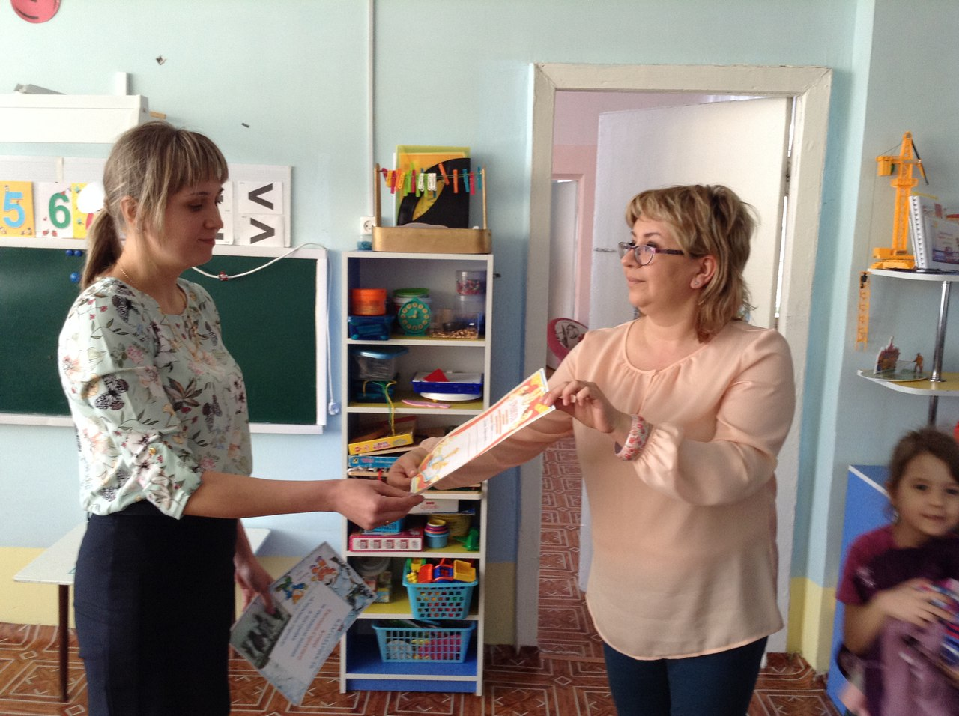
Фотоотчет семинар-практикум «Расти здоровым!"
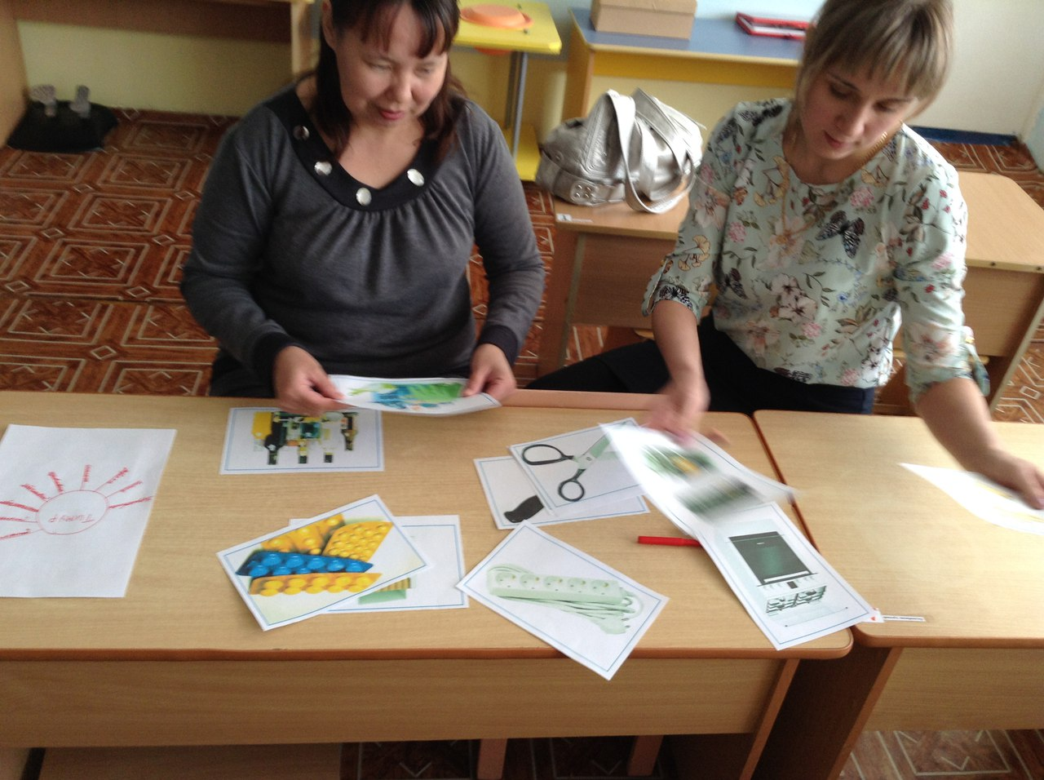
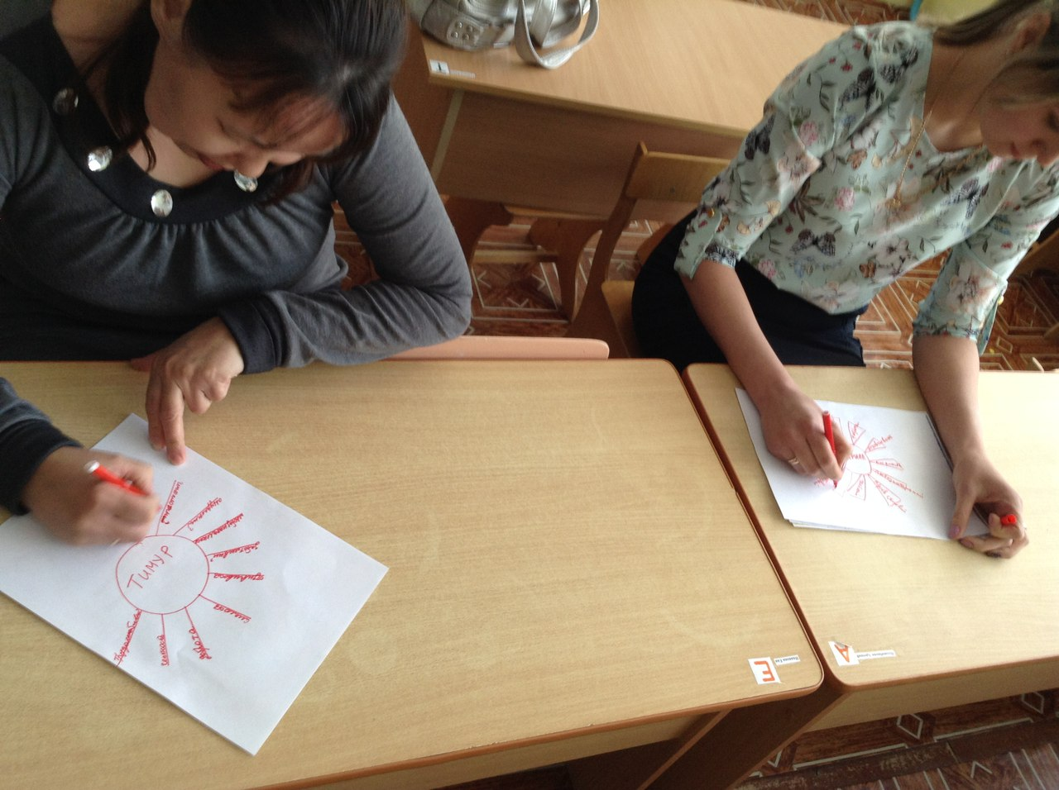
Приложение 5
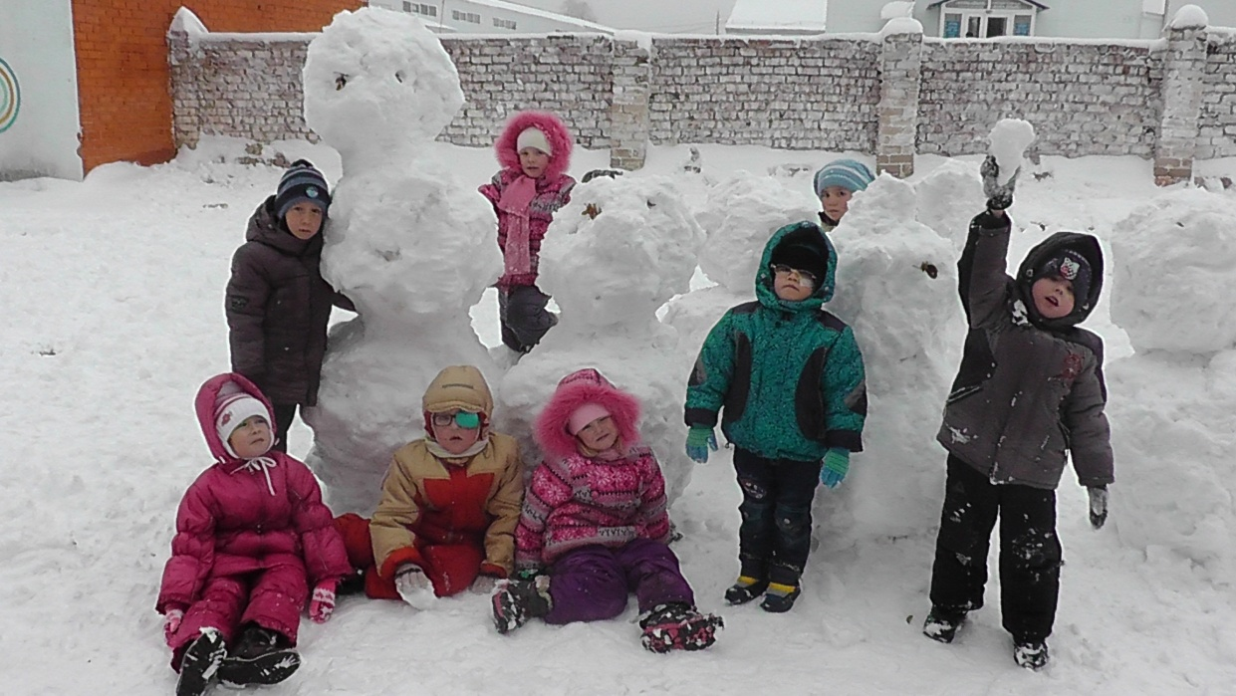
Фотоотчет «Веселая прогулка»
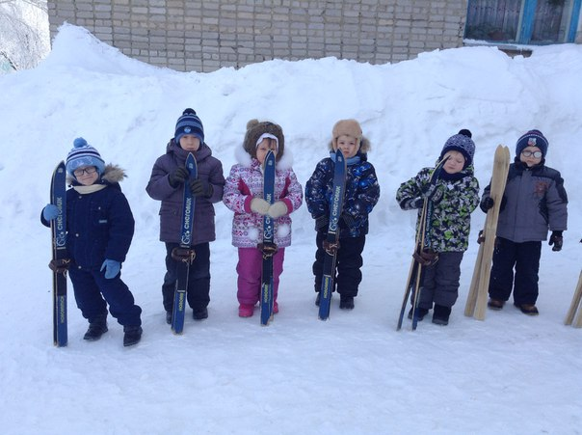
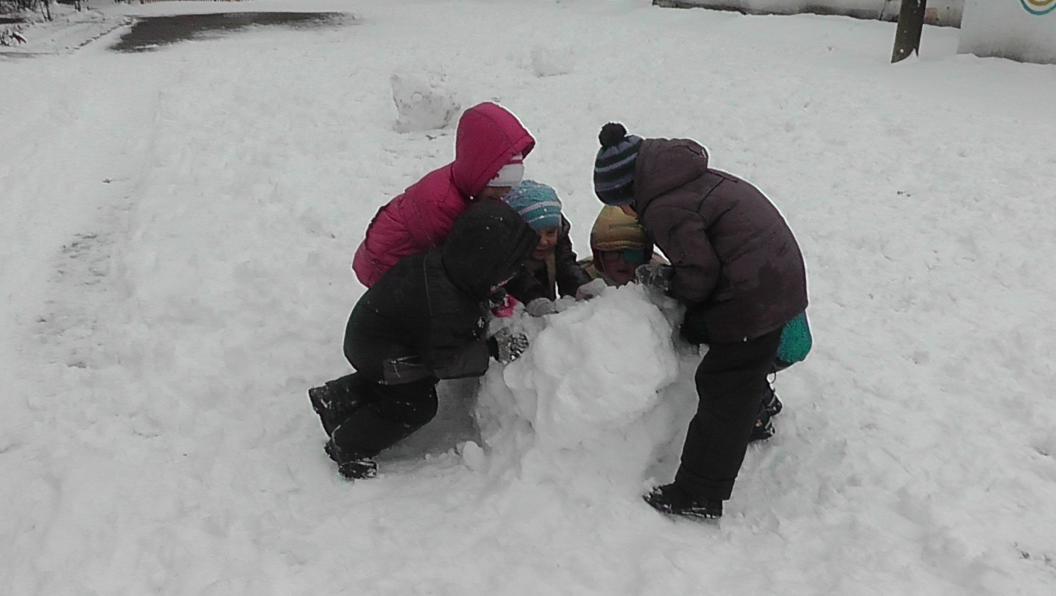
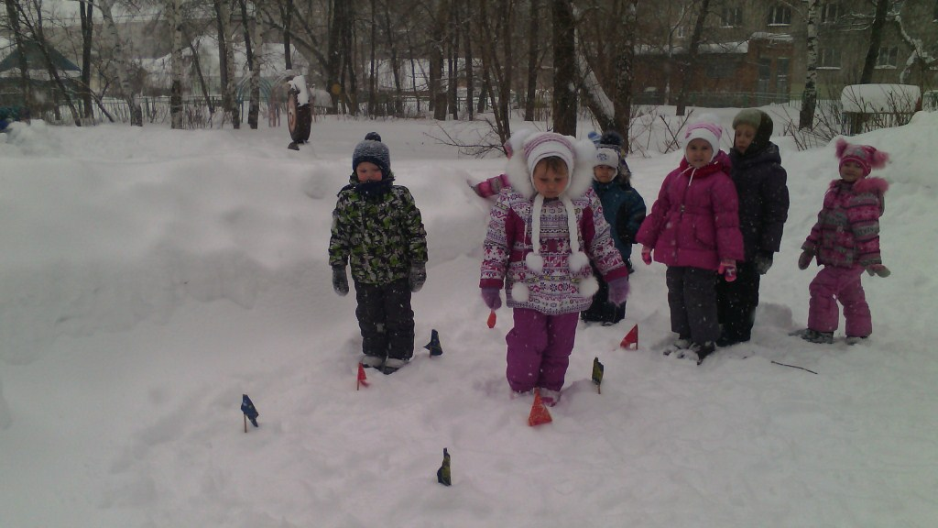
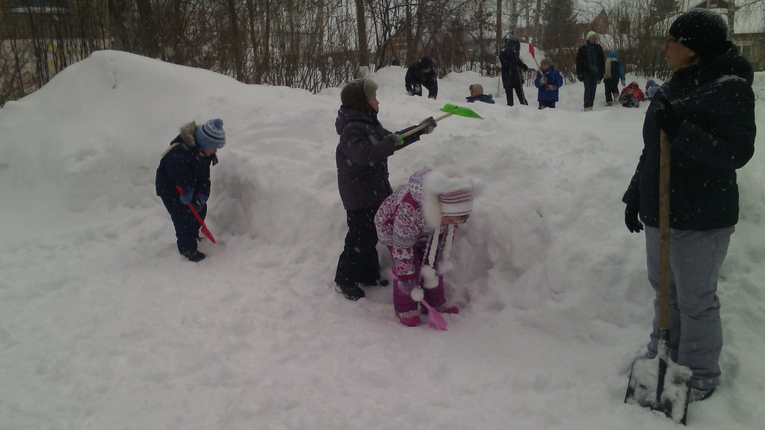
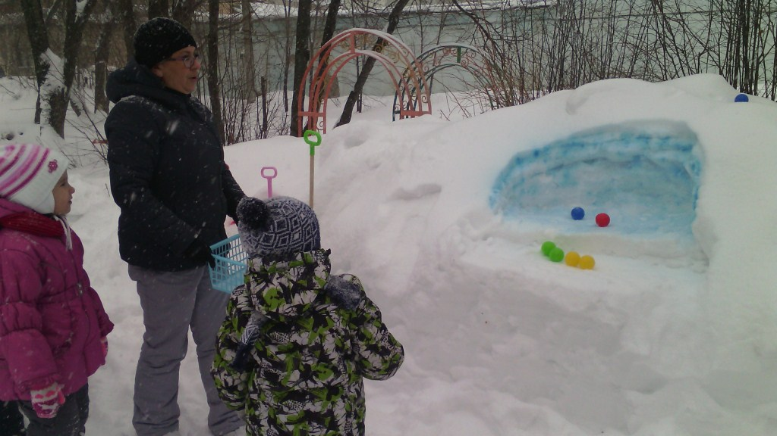
Приложение 6
Фотоотчет выставка нестандартного физкультурного оборудования «Наши руки не для скуки»
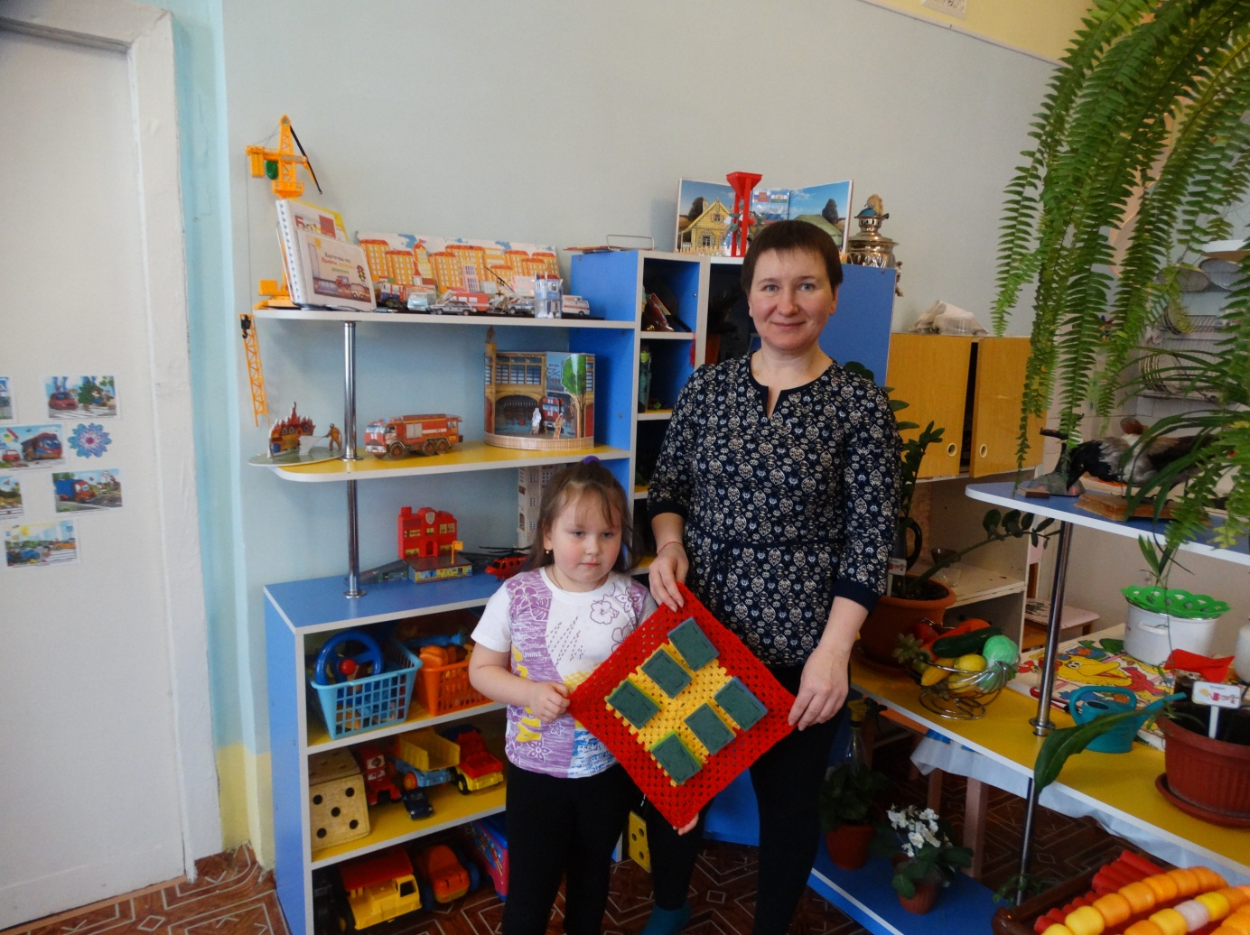
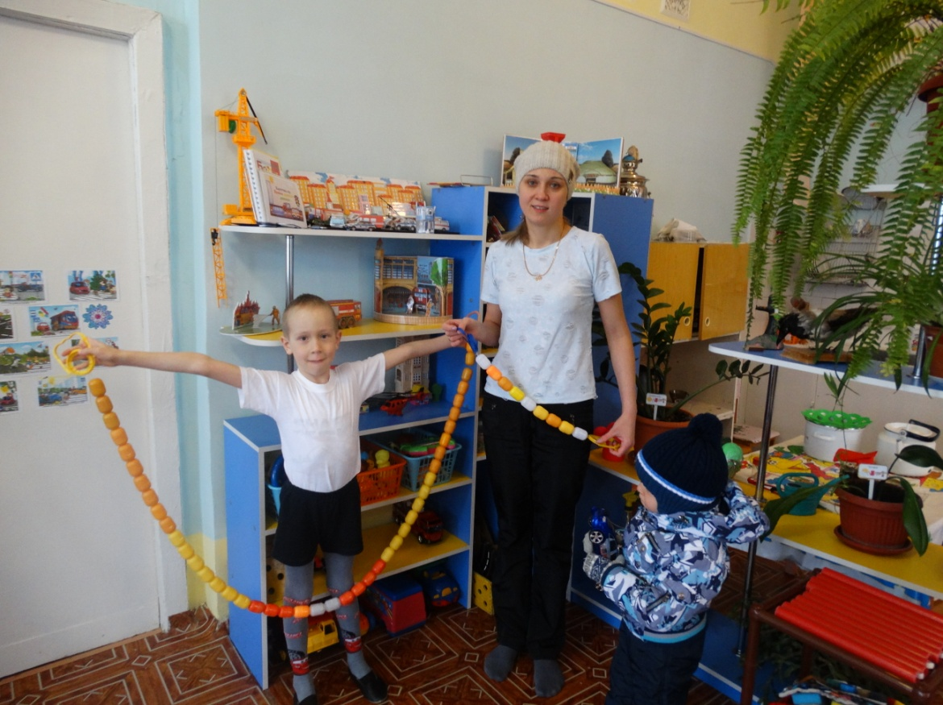
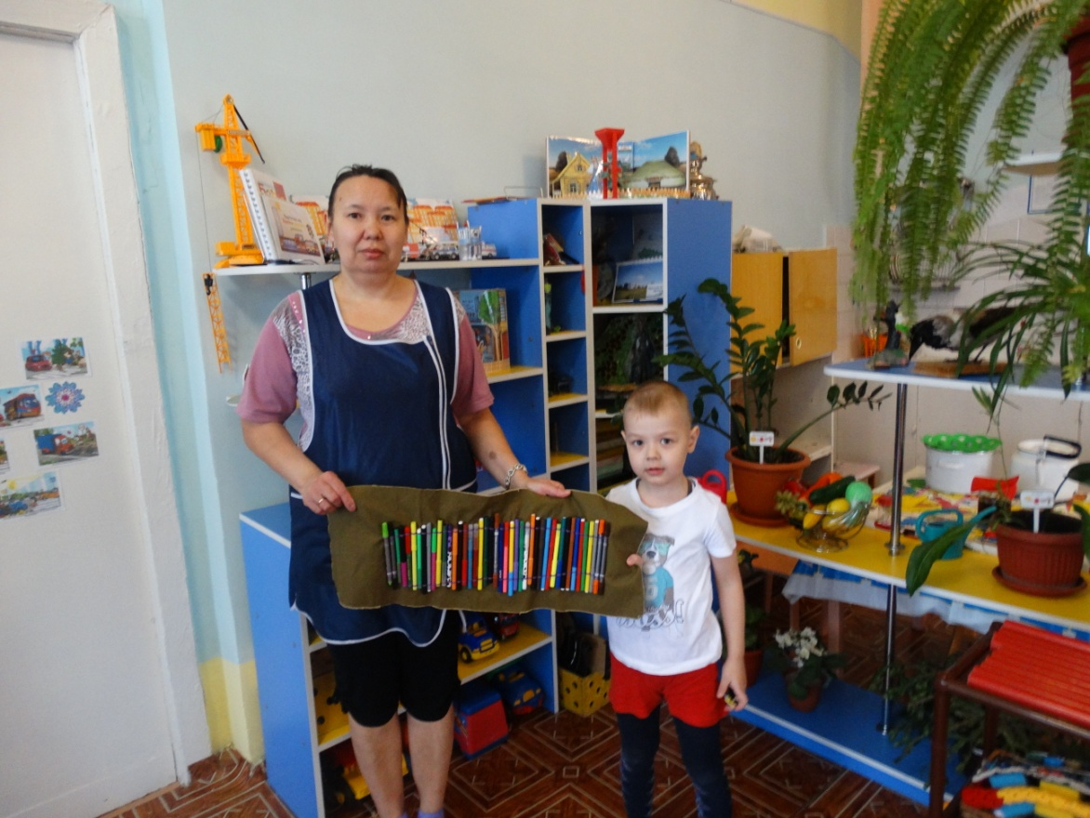
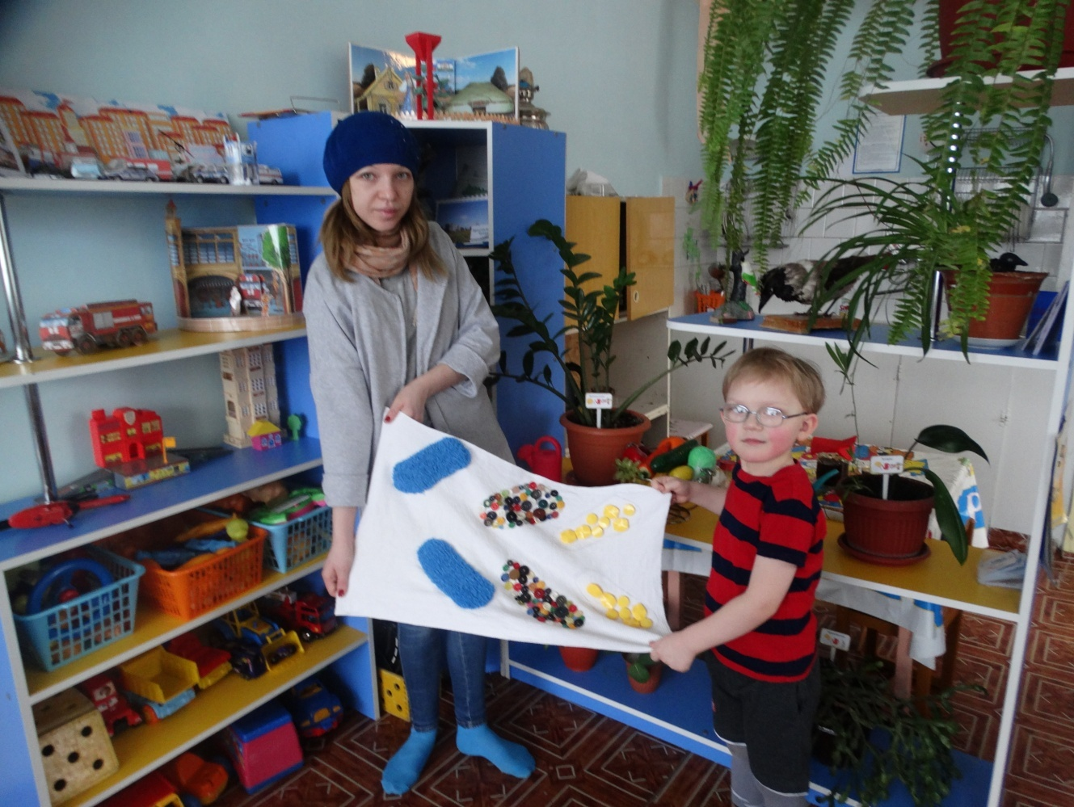
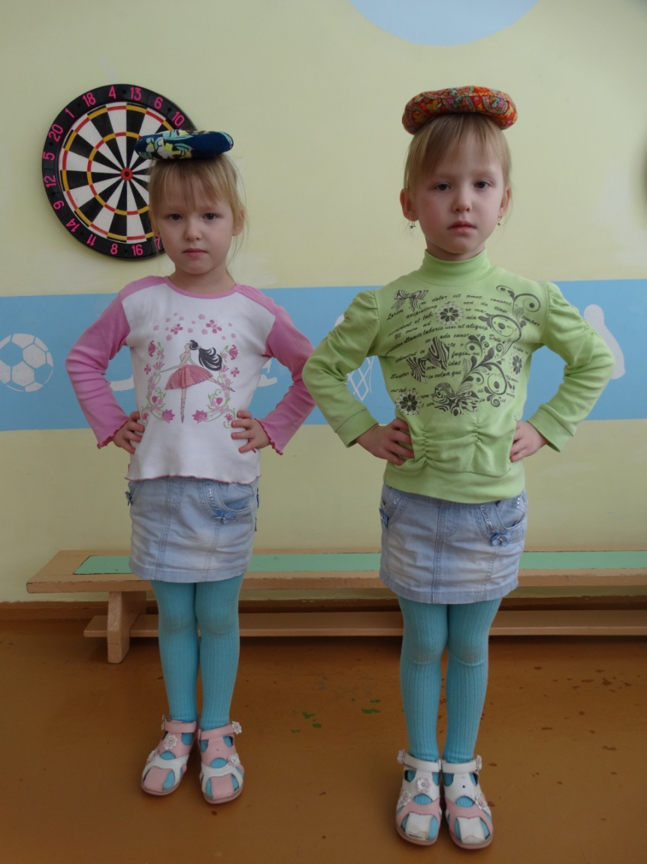
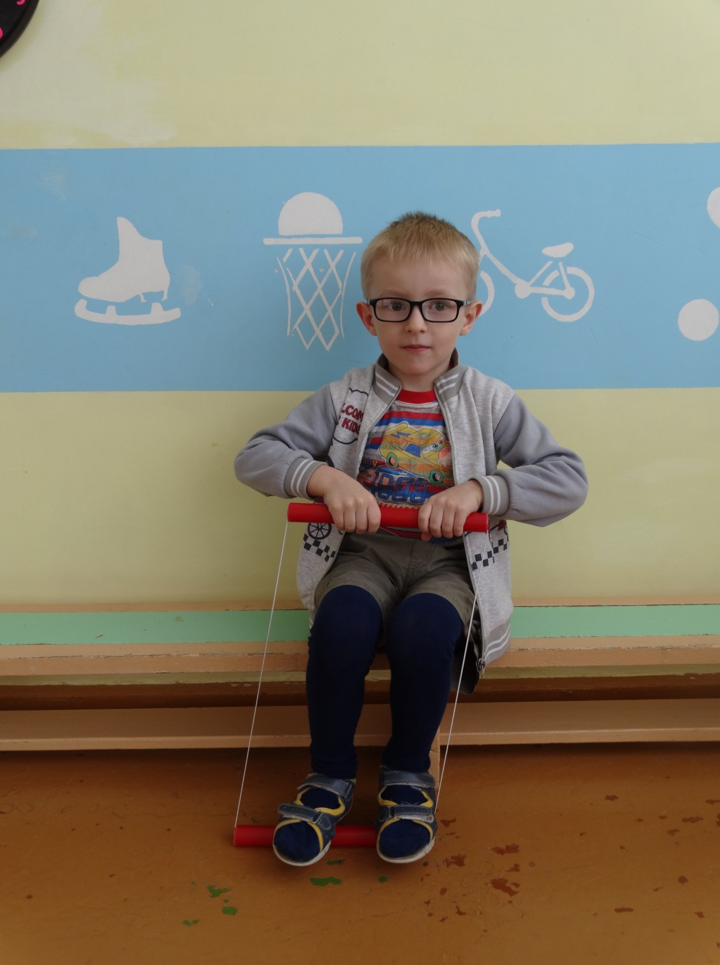
Приложение 7
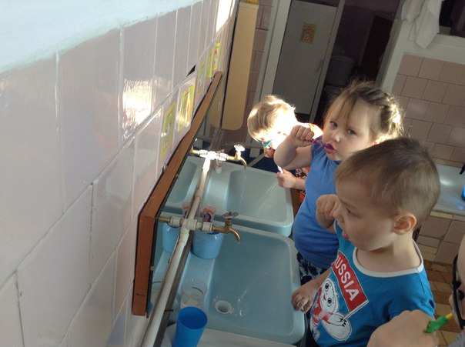
Фотоотчет по р езультатам тематической недели «ЗОЖ»
